10.09.2025

StartLocation == Nerde başlayacağını belirler özellikler pencerelerinin alt tarafında. Center screen

this.Close(); == Tuş eyleminde programı kapatır.

WindowState == Maximum gibi değerler tam ekrana çözünürlük bozmadan açar.

FormBorderStyle == Görünüm kısmında resizable window.

MessageBox.Show(" "); == Consola yazdırmadan butona mesaj yazdırma.

Cursor diye bir özellik var özelliklerde, ordan değiştiriyorsun imleci.

Form2 f2 = new Form2(); == formlar arası geçiş

ShowDialog == Bir form açıkken başka işlem yapamama sadece Show ise başka işlemler yapabilirsin.

Program.cs Scriptinde Son satırdaki Application.Run komutu başlayabileceğimiz formu seçer.

Picture Box == Resim ekleme.

Form üzerinden BackGroundİmage ekleyince arka plan oluyor.

Enable True yada false == Sonradan değiştirilebilirliği ayarlar textBox'ta.

------------------------------------------

uint sadece pozitif değer alır.
long = büyük tamsayı
ulong = uint daha büyüğü

float
double
decimal ( hepsi birbirinden büyük)

ToString == Sayısal bir değeri stringe çevirir. Özellikle MessageBoxta.
Convert.ToInt32(variable) == Sözeli sayısal yapar tam tersine Convert.ToStringte Sayısalı stringe çevirir.
int.Parse ==Değiştirme kodu Convertle benziyor.

.Clear == TextBoxları siliyor

KARAR YAPILARI = İF YAPISI AND SWİTCH CASE YAPISI.

İF,ELSE İF, ELSE

------------------------------------------

textBox1.Focus(); == Forma odaklar focuslar yani ingilizcede, Textbox1'e mesela direk imleci sürüklüyor.

local
global
public static

PasswordChar == * / # gibi charları text box içinde kullanmaya yarar yani ne yazarsan yaz o çıkar.
neyi neye benzetecez konusu önemli!
Timer == sayaç araç kutusundan alınıyor.
timer.Enabled == başlangıçta açılıp açılmayacağını belli ediyor True ise hemen başlar değilse hemen başlamaz.
timer.Stop == timeri durdurur ve
timer.Start ' ta yine timeri başlatır.
Görünüm textindeki okla boşluklu yazabiliriz.
TextAlign == Textin ortalamalarını falan yapar.
this.Opacity == Opacity ayarlar kodda.

&&And
||Veya

------------------------------------------
degisken =
switch (degisken)
{
case durum1:
*****;
break;

default:
****
break;

}

ComboBox önemli araç kutusunda! Unitydeki dropDown'la aynı.

this.BackColor = Color.Green; == arka plan rengini ayarlıyor kodda if else te veya switch casede çokça kullanılabilir karar kontrol yapılarında.
colorDialog == renk paletini açar. Ordan renk falan seçtiriyoz paletten genelde araç kutusunda buarada colorDialog.

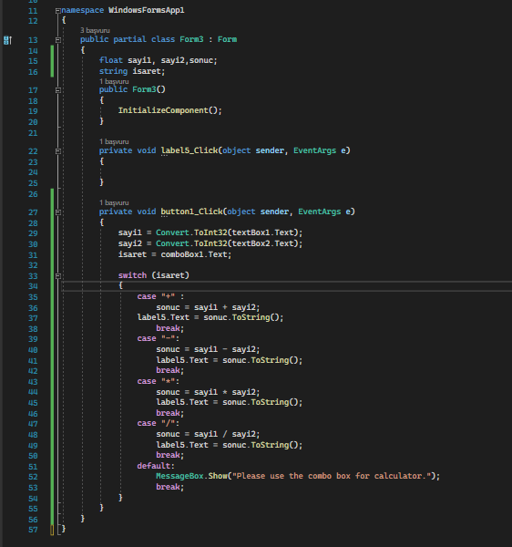

MessageBox
Verilecek mesaj – Başlık – Butonlar-İcon
BUNLAR SIRALAR!!!!!
MessageBox.Buttons baya önemli!
DialogResult == oda bi değişken messageBox için!
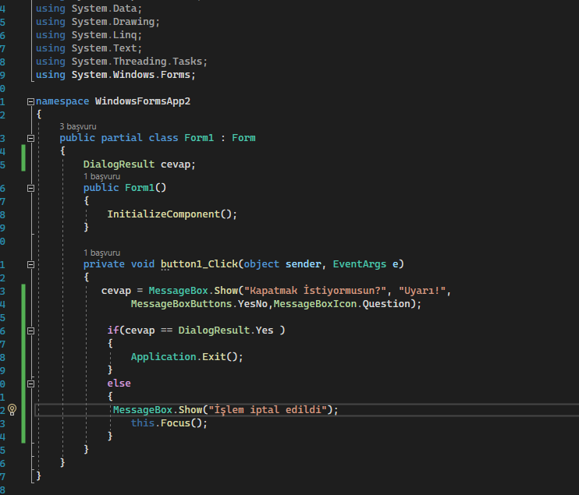

BU ÇOK AMA ÇOK ÖNEMLİ MESSSAGE BOX OLAYLARINI KAPSIYOR MESELA
Burdaki şeyler zaten IntelliSense te yazıyor ama yinede bu ss herşeyi açıklıyor.
Public static = başka yerlerdeki formlardan diğer formlara variable aktarma
Local global public static.

------------------------------------------------------------------
For döngüsü
While döngüsü
do-while döngüsü
foreach döngüsü

for (int sayac=başlangıç değeri; koşul; artırma azaltma değeri){
-------
}

listBox1.Items.Add(i); [döngüler içinde kullanılıyor bazen]

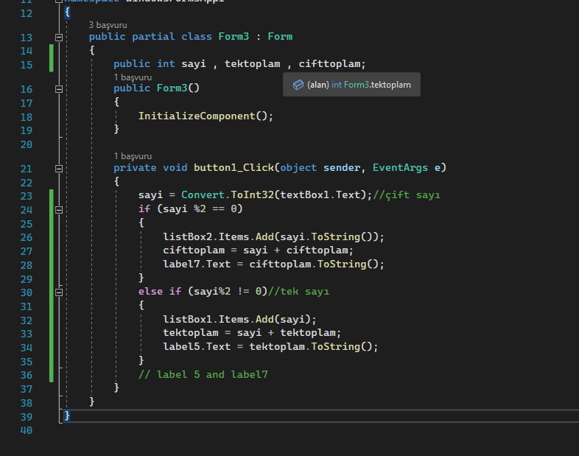

inputBox
--- -- -- -- --
Verilecek Mesaj , Başlık varsayılan değer x position y position
InputBox = başvurulara giriyorsun sonra sağ tıklayıp başvuru ekle sonra VisualBasic.
Microsoft.VisualBasic.Interaction.InputBox();
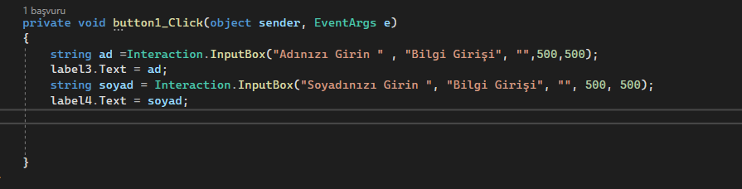
Using Microsoft.VisualBasic;

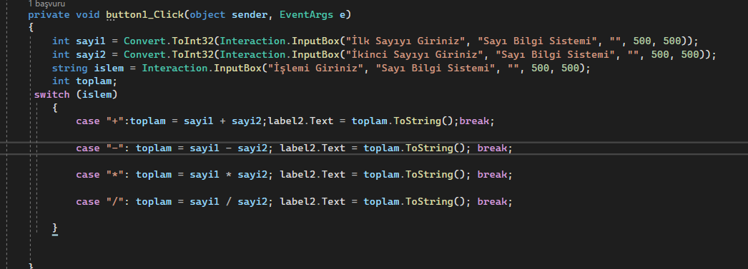

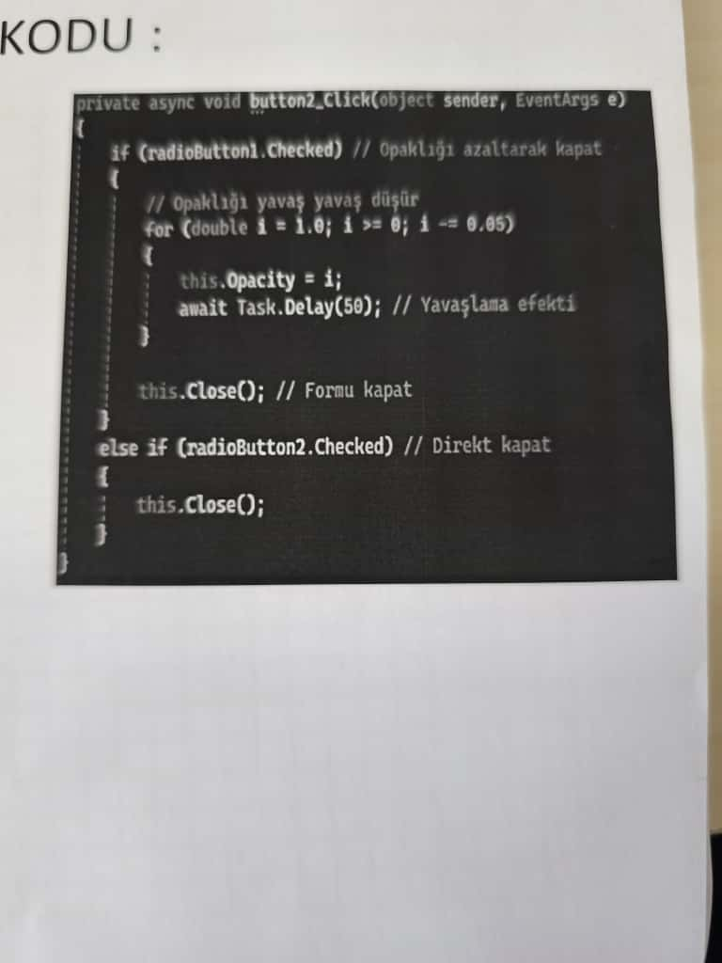

Aktarma sistemi listBox
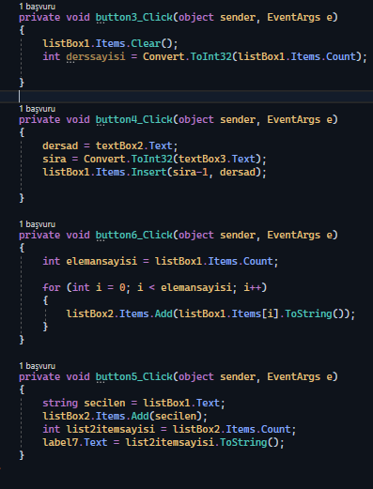
ListBox selection mode özelliği (özellikler penceresinden) birden fazla itemi birden falan seçmeye yarar.
Contains = true or false
FindStringExact = index
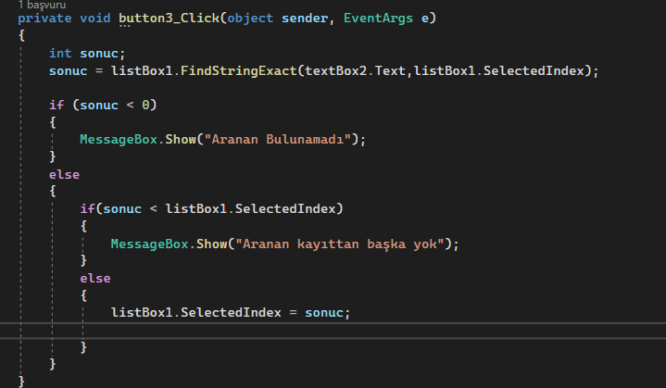

/n new ----- /r row anlamına geliyor.

Shortcutkeys = kısayol ekleniyor menü stripte falan ,
Textin önüne & eklersekte altı çizili oluyor Alt tuşuna basarak ilerlenebiliyor.

Image = icon ekleme

